Ihr Ansprechpartner:
Dirk Rott, Leiter Marketing

29. März 2019

Presseinformation WP1905: Vordefinierte Aktionen auslösen mit dem Action Trigger
Bilder und Texte sind für die Veröffentlichung in der Fachpresse (Print und Online) freigegeben. Btte senden Sie uns nach der Veröffentlichung ein Belegexemplar zu. Herzlichen Dank für Ihre Bemühungen im Voraus.
__________________________________________________________________________

Vordefinierte Aktionen auslösen mit dem Action Trigger
Effizienter visualisieren dank Action Trigger

Die Visualisierungssoftware EasyBuilder Pro V6.02.01.01 für die HMI der cMT-Serie von Wachendorff Prozesstechnik bietet ein brandneues Feature: die Funktion „Action Trigger“.
Diese Funktion ermöglicht es Nutzern eine Reihe von Aktionen über eine grafische Benutzeroberfläche vorzudefinieren, wodurch die Notwendigkeit der Kombination mehrerer Objekte oder des Schreibens von Makros entfällt. Das wird den Programmierer sehr freuen, denn das Projekt wird deutlich weniger komplex.

Mehr Informationen:
https://www.wachendorff-prozesstechnik.de/fileadmin/wp/fileserver/Download_Newsletter/Newsletter_BuB022019_ActionTrigger_15022019.pdf

Bild (Wachendorff Prozesstechnik):

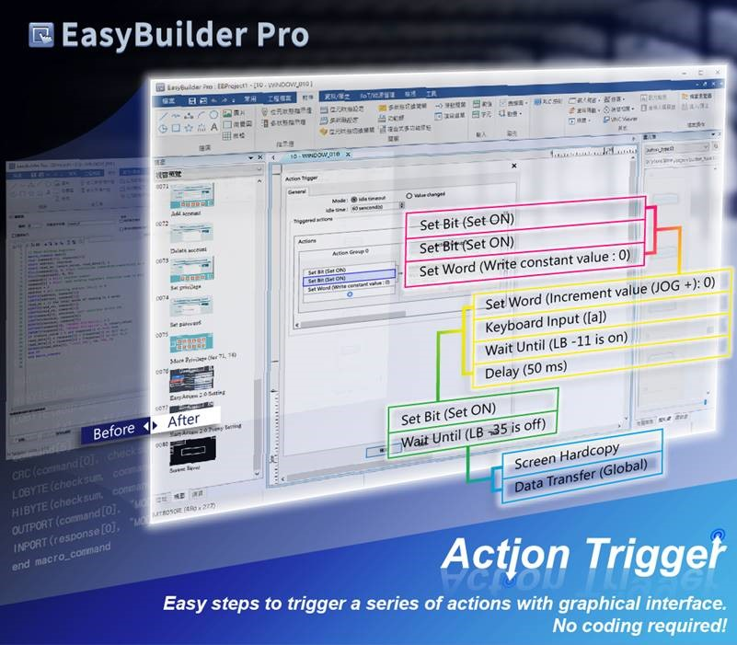
WP1905_Wachendorff_cMT_ActionTrigger.jpg

